ЗАДАНИЯ ПО СУММАТИВНОМУ ОЦЕНИВАНИЮ ЗА 3 ЧЕТВЕРТЬ
Суммативное оценивание за раздел «Компьютер и безопасность»
Задание:
- Прочитайте текст. Подчеркните или же выпишите нарушения правил техники безопасности.

Ален бережно относится к компьютеру. На компьютерном столе находится монитор и мышь. Каждый вечер Ален проводит 4 часа без перерыва за компьютерными играми.

  - Определите два последствия, к которому приведет данное нарушения правил техники безопасности при работе за компьютером
Последствие 1: ___________________________________________________________________
Последствие 2: ___________________________________________________________________
- Выпишите номера устройств, которые относится к цифровым накопителям информации.

 | 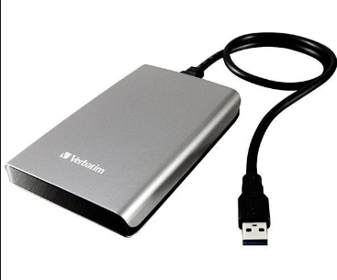 | 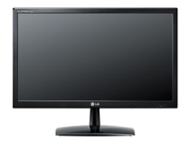
1 | 2 | 3
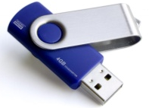 | 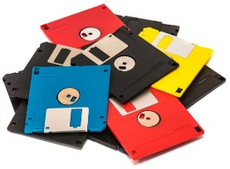 | 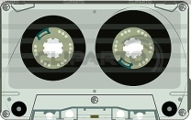
4 | 5 | 6

- Дополните определение
________________________- вредоносная программа, способная создавать копии самого себя и внедряться в код других программ.

________________________- секретное слово или набор символов для защиты информации.

- Подпишите название данных устройств.

 | 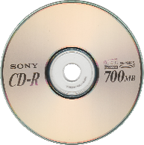

Критерий оценивания | № задания | Дескриптор обучающегося | Балл
Знает правила техники безопасности | 1 | Подчеркивает нарушение правил ТБ | 1
Знает правила техники безопасности | 1 | Определяет первое последствие | 1
Знает правила техники безопасности | 1 | Определяет второе последствие | 1
Знает устройства цифровых накопителей информации | 2 | Определяет первое устройства | 1
Знает устройства цифровых накопителей информации | 2 | Определяет второе устройства | 1
Знает устройства цифровых накопителей информации | 2 | Определяет третье устройства | 1
Знает устройства цифровых накопителей информации | 2 | Определяет четвертое устройства | 1
Знает определение | 3 | Дописывает первое определение | 1
Знает определение | 3 | Дописывает второе определение | 1
Подписывает название устройств | 4 | Подписывает первое устройство | 1
Подписывает название устройств | 4 | Подписывает второе устройство | 1
Подписывает название устройств | 4 | Подписывает третье устройство | 1
Подписывает название устройств | 4 | Подписывает четвертое устройство | 1
Всего баллов |  |  | 13

